
第13讲 质量与体积

跬步千里
完成下列填空
(1) 一部普通智能手机的质量约为 200 ___________。
练1

(2) 一个苹果的质量大约是 0.15 ___________。
(3) 一头成年大象的质量大约为 5 × 10⁶ ___________ = ___________ kg。
(4) 一名初三学生的质量大约为 0.05 ___________ = ___________ g。
(5) 一瓶常规矿泉水的体积大约为 500 ___________ = ___________ m³。
(6) 一台家用双开门冰箱的容积大约为 400 ___________ = ___________ m³。
(7) 一桶常见的家庭装花生油的体积大约为 5 ___________ = ___________ mL = ___________ cm³ = ___________ m³
【答案】(1) g (2) kg (3) g，5000 (4) t，5×10⁴ (5) mL，5×10⁻⁴ (6) L，0.4(7) L，5000（或 5×10³），5000（或 5×10³），0.005（或 5×10⁻³）
以下物体的质量发生改变的是（ ）
练2

A．液体温度计中的液体从30℃下降到20℃
B．月壤从月球带回到地球
C．一块冰熔化成水
D．原石被雕刻成印章后
【答案】D
用已经调好平衡的天平测物体质量时，右盘中已放有50g、20g、10g砝码各一个，天平指针如图所示。此时紧接着下面的操作肯定错误的是（ ）
练3

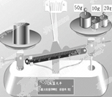
A．往天平右盘增加一个10g的砝码
B．往天平右盘增加一个5g的砝码
C．把游码向右调
D．把平衡螺母向右旋
【答案】D

某款橙汁的说明书如图a，“营养素参考值”表示某项营养素含量占每日推荐摄入量的比例。冰箱面板一直如图b，橙汁放入变温室后结冰。这款橙汁（ ）
练4

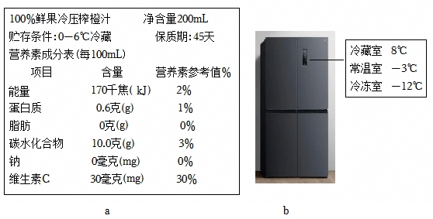
A．凝固点高于﹣3℃
B．可放在图b冰箱冷藏室
C．每两瓶含20.0g碳水化合物
D．每两瓶的维生素C含量不超过每日推荐摄入量
【答案】A
小加是个爱动脑筋的小学生，对物理的实验器材很感兴趣。他想用托盘天平来比较物块M和N的质量大小。小加的操作如下：先把正确调好的托盘天平放在水平桌面上；再把物块M、N分别放在天平的左、右盘中，天平横梁静止时如图甲所示；最后调节右边的平衡螺母，使指针指在分度盘的中线处，如图乙所示。根据小加的操作，以下说法正确的是（ ）
练5

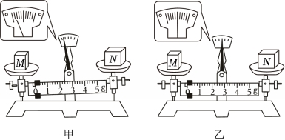
A．M的质量较大
B．N的质量较大
C．M和N的质量大小相等
D．无法比较M、N的质量大小
【答案】A

用天平称量出100g的水步骤如下，其顺序合理的是（ ）
练6

（1）把天平放在水平台上；
（2）调节横梁的螺母，使横梁平衡；
（3）在右盘中加减砝码，并移动游码位置使天平可以平衡；
（4）将空杯放在左盘里；
（5）右盘中砝码总质量与游码在标尺上的读数之和就是空烧杯的质量；
（6）把游码放在标尺的零刻度线处；
（7）在右盘内放入100g的砝码；
（8）在左盘烧杯内加水，直到天平平衡。
A．（1）（2）（3）（4）（5）（6）（7）（8）
B．（1）（6）（2）（4）（3）（5）（7）（8）
C．（1）（3）（2）（4）（5）（6）（7）（8）
D．（1）（2）（5）（4）（3）（6）（7）（8）
【答案】B
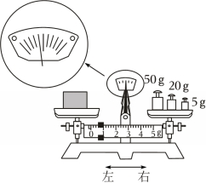
利用已正确调好的天平测量某物体的质量过程中，当天平横梁静止时，指针如图所示。只进行以下操作的一项，就可以使天平指针指在分度盘的中线处，符合题意且操作正确的是（ ）
练7

A．只需把游码向右移
B．只需把右边的平衡螺母往右调
C．用镊子把5g的砝码夹走，再把游码移到刻度为“5”的位置
D．把游码移到刻度为“0”的位置，用镊子把20g的砝码夹走，再把10g的砝码夹入右盘
【答案】A
小明使用托盘天平测得烧杯和液体的总质量如图1所示，他发现此时右盘上有个螺母，取下砝码和烧杯后，右盘只留下这个螺母，发现天平静止如图2所示，则测得该烧杯和液体的总质量应（ ）
练8

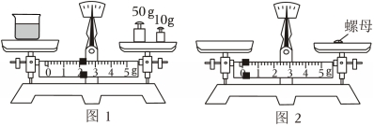
A．等于62.0g
B．大于62.0g
C．小于62.0g
D．无法判断
【答案】A

某同学用量筒取液体，量筒平稳且面向刻度线，初次平视液面，读数为19mL，倾倒出部分液体后，俯视液面，读数是11mL，则实际倾倒出液体的体积是（ ）
练9

A．8 mL B．大于8 mL C．小于8 mL D．无法判断
【答案】B
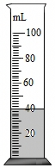
如图，量筒中盛有40mL水，将量筒上表示体积的刻度值换成质量的刻度值，便可以制作成一个“质量秤”。某些小物块放入量筒中后，就可以直接读出该物块的质量。以下说法正确的是（ ）
练10

A．该秤的零刻度线在量筒的零刻度线处
B．该秤的分度值为1g
C．该秤能称量的小物块质量最大为60g
D．该秤可称量质量小于40g的实心小铁块质量
【答案】C
要求较准确地测出80mL的酒精，请你在下列4种规格的量筒中，选出适当的量筒（ ）
练11

A．量程50mL，分度值5mL
B．量程50mL，分度值2mL
C．量程100mL，分度值5mL
D．量程250mL，分度值10mL
【答案】C
量筒做得细而高，不做成粗而矮的形状，如图所示，你认为主要原因是（ ）
练12

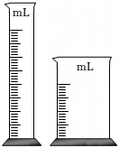
A．细高的量筒便于操作
B．细高的量筒可以做出相对较大的底座，增加稳度
C．细高的量筒与粗矮的相比，相应的刻度间隔较大，
能较准确地读数
D．粗矮量筒中的液体较多，需用较厚的玻璃，因而不便读数
【答案】C
某同学在调节天平时，忘了把游码调到标尺左端的零刻度线处，只看到指针指到分度盘中线处即开始测量，这样对物体质量测量的结果比真实值 偏大 （填“偏大”或“偏小”）．该同学用已调好的托盘天平称量物体的质量，操作情况如图所示，其中的错误是（1） ；（2） 。
练13

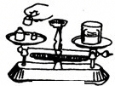
【答案】偏大，（1）用手拿砝码，（2）物体与砝码放反了天平盘
在用天平测量质量时，如果所用砝码磨损，则测量值与真实值相比 偏大 ；如果砝码上沾有油污，则测量值与真实值相比 ；如果调节天平没有将游码放到左端“0”点，则测量值与真实值相比 （填“偏大”、“偏小”、“不变”）。
练14

【答案】偏大；偏小；偏大。

登高望远
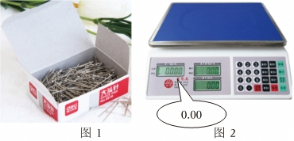
小雯看到一个大头针盒，此盒已经使用了部分大头针，剩下一些规格相同的大头针如图1所示。小雯很想知道剩下的所有大头针的数量，但不想直接人工去数，现有如图2所示的某品牌电子秤及此电子秤相关信息（称重范围是指电子秤能够测量的质量范围，通常以最大测量值和最小测量值来表示）。
练15

【产品材质】：ABS工程塑料秤盘材质不锈钢
【称重范围】：0.3g﹣3kg
【产品尺寸】：12.7×10.6×1.6cm
（1）小雯打开该电子秤的“开关”后，把一枚大头针放在电子秤上，发现电子秤示数如图2所示，在排查完后确认电子秤可以正常使用，根据题目所给的信息，你认为该电子秤不能测出一枚大头针质量的原因是：________________________________；
（2）请在小雯的步骤1后面，继续写出只利用该电子秤粗略测出盒内剩下的所有大头针的数量的步骤：步骤1：用电子秤测出剩下的所有大头针的质量m₁；
（3）剩下的所有大头针的数量n＝ （用所测出的物理量表达）。
【答案】（1）一枚大头针质量小于电子秤的最小测量值；
（2）步骤2：用电子秤测出10枚大头针的质量m₂；
（3）

